BASES TORNEO INFANTIL DE TENIS DE MESA 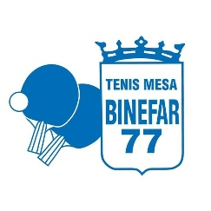

-El torneo se disputará el sábado 26 de junio a partir de las 9 de la mañana.
-Las plazas serán limitadas, aceptando las mismas en riguroso orden de inscripción.
-El precio de la inscripción será de 2 euros los no socios y gratis los socios. Fecha límite para inscribirse jueves 24 de junio.
-La edad máxima para participar en el torneo es de 15 años.
-El uso de la mascarilla será obligatorio en todo momento. Se permite la entrada de dos acompañantes por jugador.
-El torneo constará de tres fases:
- fase de grupos (se jugará a tres sets)
- eliminatorias (se jugarán a cinco sets)
- entrega de trofeos y sorteos

-Una vez terminada la fase de grupos el torneo se dividirá en dos cuadros: cuadro de honor y cuadro de consolación, de esta manera todos los niños tienen opción a jugar más partidos.
-El Club Tenis de Mesa Binéfar 77 se reserva el derecho de tomar fotografías y grabar videos del Torneo para su publicación en redes sociales y medios de comunicación.
-La inscripción al torneo conlleva la aceptación de todas bases.

